Aufklärung zur Magenspiegelung (ÖGD)
(einschließlich Sedierung und Schleimhautabtragung)

Sehr geehrte Patientin, sehr geehrter Patient,

Name, Vorname: _______________________________________________________

Untersuchungsdatum: __________________ Uhrzeit: _____________________

(Bis 2 Werktage vor Termin können Sie die Untersuchung kostenfrei stornieren. Danach stellen wir Ihnen die kosten von 123,74 Euro in Rechnung. Diese wird nicht von den Krankenkassen übernommen.) Terminabsagen /-änderungen bitte unter der Nummer 03771/58-2384 – Anrufbeantworter ist rund um die Uhr geschalten, bitte Name, Geburtsdatum,Termin und Telefonnummer auf sprechen).

bei Ihnen beabsichtigen wir eine Magenspiegelung, eine so genannte ÖGD (Ösophago-Gastro-Duodenoskopie), durchzuführen. Dabei werden die Speiseröhre, der Magen und der Zwölffingerdarm untersucht. Alternative Methoden zur Beurteilung der Schleimhaut existieren nicht mit vergleichbarer Aussagekraft! Röntgen und CT können nur große Befunde darstellen, haben eine schädliche Strahlenbelastung und erlauben nicht die Entnahme von Gewebeproben. Diese Einschränkungen gelten, von der fehlenden Strahlenbelastung abgesehen, auch für den Ultraschall.

Wie erfolgt die Gastroskopie?

Vorbereitung
Es ist keine spezielle Vorbereitung erforderlich! Sie müssen aber nüchtern sein. Das ist gewährleistet, wenn Sie nach dem Abendessen des Vortages (bis 20 Uhr) keine Speisen mehr zu sich nehmen. Klares Wasser dürfen Sie in geringen Mengen (max. 0,2 l) noch bis 4 Stunden vor der Untersuchung trinken. Auch Medikamente können spätestens 4 Stunden vor der Untersuchung eingenommen werden. Sonst nehmen Sie die Präparate ggf. nach der ÖGD ein. Bitte bringen Sie vorsorglich kein Geld oder Wertsachen zur Untersuchung mit. Wir übernehmen keine Haftung für abhanden gekommene Gegenstände. Ein eigenes Handtuch und eine eigene Decke werden als angenehm empfunden.

Durchführung
Sie erhalten einen venösen Zugang, eine kleine Kunststoffnadel, die in eine Armvene gelegt wird. Über diesen Zugang können wir Ihnen Schlafmittel, ggf. Schmerzmittel und Medikamente zum Entkrampfen geben, so dass auf Wunsch die Spiegelung im Schlaf vorgenommen wird. Zahnprothesen sollten Sie vor der Untersuchung herausnehmen. Zur Endoskopie werden Sie auf die linke Seite gelegt und ein Zahnschutz eingesetzt. Der Rachen wird mit einem Spray betäubt.
Das Gastroskop misst 8 - 10 mm im Durchmesser, ist flexibel und am „Kopf’“ in alle Richtungen lenkbar. An der Spitze des Gerätes befindet sich eine Miniatur-Kamera, so dass die inneren Organe auf einem Monitor sichtbar gemacht werden. Man schiebt das Gerät durch die Mundhöhle in die Speiseröhre, dann in den Magen und Zwölffingerdarm.

Damit die Organe sich entfalten und die Schleimhäute genau beurteilt werden können, wird etwas Luft eingeblasen. Dies kann ein Druckgefühl auslösen oder zum Luft-Aufstoßen führen. Während der Untersuchung können Schleimhautproben gewonnen oder endoskopische Eingriffe (z.B. Abtragung von Polypen) durchgeführt werden. Hierfür werden Instrumente durch das Gerät vorgeschoben.

Nach der Untersuchung
Falls Sie ein Beruhigungsmittel für die Untersuchung gewählt hatten, schlafen Sie sich anschließend in unserem Aufwachraum aus. Bitte planen Sie die Abholung entsprechend. Ein Abschlussgespräch mit dem Arzt informiert Sie über das Untersuchungsergebnis. Falls Ihnen nichts anderes mitgeteilt wird, können Sie anschließend leichte Kost und Getränke zu sich nehmen. Alkoholische Getränke verstärken ggf. den Effekt der Beruhigungsmittel und sollten vermieden werden.
Ein ausführlicher Bericht einschließlich der Pathologie-Ergebnisse geht Ihrem Hausarzt innerhalb zwei Wochen per Post oder Fax zu. Bitte fragen Sie den abschließenden Befund und eventuelle Konsequenzen für Ihre Behandlung ab.

Informationen zur Sedierung (Schlafspritze)
Die ÖGD kann ohne Sedierung durchgeführt werden, wird jedoch individuell unterschiedlich als unangenehm empfunden. Es kommt dabei häufig zur Auslösung des Würgereflexes und zum Aufstossen von Luft. Durch eine Sedierung schlafen Sie während der Untersuchung, so dass Sie keine Erinnerung an die Vorgänge haben und die Endoskopie in angenehmer Erinnerung behalten. Wir verwenden die gängigen Wirkstoffe Midazolam, Ketanest (S) und Propofol.
Der Nachteil der Sedierung ist, dass Ihre Reaktionszeit für eine längere Zeit beeinträchtigt ist. Sie dürfen daher kein Fahrzeug lenken, nicht am Verkehr teilnehmen, keine Maschinen bedienen und keine Tätigkeiten ausüben, wobei Sie sich oder andere Personen gefährden könnten (24 h!). Dies gilt für den gesamten Untersuchungstag. Sie erhalten aus diesem Grunde eine Arbeitsunfähigkeit für den Arbeitgeber von uns. Es ist die Abholung durch eine Begleitperson notwendig, um Komplikationen durch eine Störung der Orientierung oder des Gleichgewichts mit resultierender Sturzgefahr zu vermeiden. Eine Rückfahrt mit dem Taxi ist im Einzelfall möglich. Bitten Sie den Fahrer Sie bis zur Wohnungstür zu begleiten. Zuhause sollte ein Angehöriger zur Beobachtung auf sie warten.

Risiken und Komplikationen
Schwierigkeiten und Komplikationen sind bei der Gastroskopie sehr selten, so dass der diagnostische und therapeutische Gewinn um ein Vielfaches höher ist, als das Risiko.
- Verletzung der Organwand (Perforation): extrem niedriges Risiko, ca. 1 von 100.000 bis 500.000 Untersuchungen.
- Blutung nach Entnahme von Gewebeproben: extrem selten, fast nur bei gestörter Blutgerinnung durch Medikamente oder schweren Leberschäden.
- Verletzungen am Kehlkopf oder den Nasenwegen
- Aspiration von Mageninhalt (bei Magenentleerungsstörung)
- Störung von Atmung, Herz und Kreislauf: sehr selten unter der Gabe von Sedierungs-medikamenten möglich, insbesondere bei schweren Erkrankungen von Herz und Lunge.
- Schäden am Gebiss: in der Regel nur bei lockeren Zähnen möglich.
- Verletzung umliegender Organe (z.B. Milz) mit der Folge von Blutungen und Schmerzen.
- Fieber oder Keimverschleppung in die Blutbahn (Sepsis), Risiko einer Endokarditis.
- Allergische Reaktionen auf die verabreichten Medikamente mit der möglichen Folge von: Atemstillstand, Kreislaufstillstand. Dies und die dann notwendigen Medikamente können im weiteren Verlauf zu Störungen und Ausfall von Organsystemen führen (z.B. Gehirn, Nieren, Leber).
- Komplikationen durch den venösen Zugang i.S. von Weichteilinfektionen mit der Folge von Vernarbungen, Nervenausfällen, Missempfindungen oder Schmerzen, Funktions-einbußen des Armes.
Trotz aller Sorgfalt kann es zu (lebensbedrohlichen) Komplikationen kommen, die weitere Behandlungen, ggf. eine Operation erfordern.

Bitte fragen Sie vor der Untersuchung nach allem was Ihnen unklar oder wichtig ist.

Ihr Kreislauf wird während und nach der Untersuchung mit einem Oxymeter überwacht, der Pulsfrequenz und den Sauerstoffgehalt im Blut misst. Im Notfall können alle notwendigen Maßnahmen sofort durchgeführt werden. Das Personal wird in der Erkennung, Behandlung und Management von Notfällen regelmäßig geschult.

Komplikationsmanagement
Trotz sorgfältiger Untersuchungstechnik können Komplikationen nicht ausgeschlossen werden. Sollten Bauchschmerzen, Fieber oder Blutungen aus dem Magen/Darm auftreten, setzen Sie sich bitte unter der Tel. 03771/58-2380 mit uns in Verbindung. Bei Notfällen oder außerhalb unserer Sprechzeiten, wenden Sie sich bitte direkt an die Rettungsstellen der Krankenhäuser oder den Rettungsdienst unter 112. Sonst ist der ärztliche Bereitschaftsdienst unter 116117 erreichbar.

Juristische Rahmenbedingungen:
Information zum Patientenrechtegesetz (PatRG):
Am 26.02.2013 ist das Patientenrechtegesetz (PatRG) in Kraft getreten. Sie können demnach Abschriften Ihrer Patientenakte oder Unterlagen verlangen. Sie wurden allerdings auch dazu verpflichtet, dem behandelnden Arzt die entstehenden Kosten hierfür zu erstatten.

Information zum Ausfallhonorar:
Die geplante ÖGD ist eine zeit- und personalaufwändige Untersuchung, die von vielen Patienten nachgefragt wird. Um die Wartezeiten möglichst kurz zu halten, möchten wir Sie bitten, den vereinbarten Termin unbedingt einzuhalten oder spätestens 2 Werktage vor dem Termin abzusagen (so dass wir einen anderen Patienten informieren können. Bei zu später oder fehlender Absage müssen wir Ihnen ein Ausfallhonorar nach der Gebührenordnung Ärzte (GOÄ) von 123,74 Euro berechnen. Sie erhalten auf Anfrage eine schriftliche Stornierungsbestätigung für Ihre Unterlagen.

Richtlinien für den Datenaustausch nach §295, Abs.1b, den §§ 73b, 73c und 140a SGBV:
Der Gesetzgeber hat zum Schutz der Patienten eine Einwilligung in die Übermittlung von Befunddaten vorgesehen und detailliert geregelt. Zu Beginn der Behandlung empfiehlt es sich daher eine entsprechende Erklärung durch den Versicherten unterschreiben zu lassen. Der Patient kann die Einwilligungserklärung jederzeit widerrufen (§ 73 Abs. 1b Satz 1 SGB V). Daraus folgt, dass eine einmal abgegebene Erklärung bis zu einem etwaigen Widerruf aufrechterhalten bleibt.

Ab dem 25. Mai 2018 gilt die EU-Datenschutzgrundverordnung (EU-DSGVO) als verbindliches und primäres Datenschutzrecht. Rechtsgrundlage für die Verarbeitung Ihrer Daten ist Artikel 9 Absatz 2 lit. h) DSGVO in Verbindung mit Paragraf 22 Absatz 1 Nr. 1 lit. b) Bundesdatenschutzgesetz. Sollten Sie Fragen haben, können Sie sich gern an uns wenden. Eine Patienteninformation zum Datenschutz in unserem MZV finden Sie als Aushang und können Sie bei Bedarf als Kopie erhalten.

Bitte beantworten Sie noch folgende Fragen:

• Besteht bei Ihnen eine Blutungsneigung? nein: O ja: O
(Bluten Sie z.B. bei Bagatellverletzungen
im Haushalt länger als andere Menschen?
Haben Sie häufig Nasenbluten, schnell blaue Flecke?)

• Nehmen Sie blutverdünnende Medikamente? nein: O ja: O
(z.B. Aspirin®, ASS, Godamed®, Plavix®, Iscover®,
Marcumar®, Rivaroxaban (Xarelto®), Dabigatran (Pradaxa®),
Apixaban (Eliquis®))

• Tragen Sie bitte alle Ihre Medikamente hier ein:

____________________________________________________

____________________________________________________

____________________________________________________

• Leiden Sie an:

o Allergien gegen Medikamente, Pflaster, Latex? nein: O ja: O
o Allergien gegen Erdnüsse, Soja-Produkte? nein: O ja: O
o Epilepsie? nein: O ja: O
o Herzerkrankungen? (KHK, Stent, Klappenfehler, Herzinsuffizienz) nein: O ja: O
o Herzrhythmusstörungen? (Herzschrittmacher, Vorhofflimmern) nein: O ja: O
Was?___________________
o Lungenerkrankungen? (Asthma, COPD, Schlafapnoe) nein: O ja: O
o Bluthochdruck? nein: O ja: O
o Diabetes mellitus? nein: O ja: O
o Schilddrüsenerkrankungen? nein: O ja: O
o Grüner Star (Glaukom)? nein: O ja: O
o Hepatitis B oder C, HIV? nein: O ja: O

o Sind Sie schon einmal im Bauchraum operiert worden? nein: O ja: O
Was?___________________

o Könnten Sie schwanger sein? nein: O ja: O

Anmerkungen der Patientin / des Patienten:

_____________________________________________________________________

_____________________________________________________________________

Name, Vorname: _______________________________________________________

Untersuchungsdatum: __________________ Uhrzeit: _____________________

(Bis 2 Werktage vor Termin können Sie die Untersuchung kostenfrei stornieren. Danach stellen wir Ihnen die kosten von 123,74 Euro in Rechnung. Diese wird nicht von den Krankenkassen übernommen.)

Das Aufklärungsgespräch fand mit Dr. __________________________________ statt.

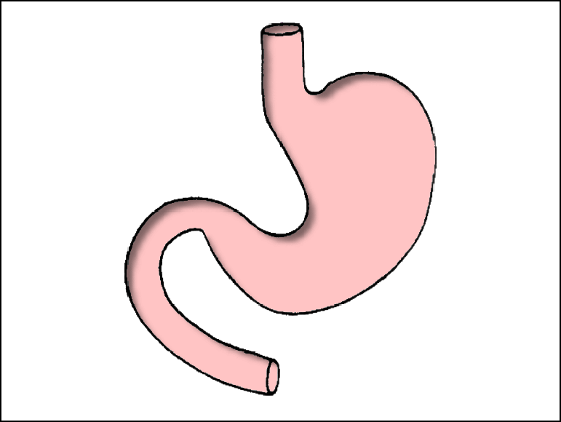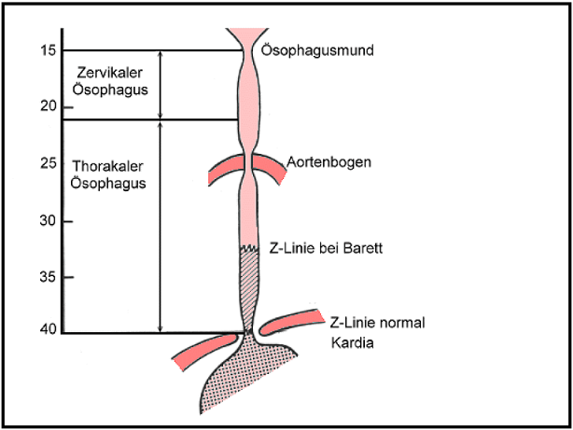

Anmerkungen des Arztes:

ASA-Klassifikation: O ASA1 O ASA2 O ASA3 O ASA4 O ……..

_____________________________________________________________________

_____________________________________________________________________

_____________________________________________________________________

Anmerkungen der Patientin/des Patienten:

Name, Vorname: _______________________________________________________

Hiermit willige ich in die vorgeschlagene Ösophagogastroduodenoskopie (ÖGD) ein.
Über die geplante Spiegelung der Speiseröhre, des Magens und des Zwölffingerdarmes hat mich der unterzeichnende Arzt ausführlich und hinreichend informiert, ich habe keine weiteren Fragen. Die bei mir vorliegenden besonderen Risiken sind mir erläutert worden, die Folgen möglicher Komplikationen sind mir bewusst.

O Ich wünsche für die Untersuchung eine Sedierung. Über die gesonderten Risiken und die Einschränkungen nach der Untersuchung bin ich mir bewusst. Ich versichere hiermit, dass ich nicht mit einem Fahrzeug (Fahrrad, Auto etc.) nach Hause fahren werde, sondern eine sichere Heimfahrt organisiert habe.

Name und Telefonnummer des Abholers:

O Ich wünsche, dass im Rahmen Gastroskopie Proben entnommen werden bzw. falls nötig Schleimhaut (oder ein Polyp) abgetragen wird.

O Ich bin mit der Speicherung meiner Daten nach EU-Datenschutzgrundverordnung (EU-DSGVO) einverstanden.

O Ich bin mit der Weitergabe meiner Befunde (per Brief oder Fax) an meinen Hausarzt / überweisenden Arzt einverstanden.

O Ich verzichte auf eine Kopie der unterschriebenen Einverständniserklärung.

Aue,
………………. ………………………………. …………………………….
Ort Datum Unterschrift des Patienten Unterschrift des Arztes

